**Computer Organization 2021**

**HOMEWORK 4**

**系級: 資訊112 學號: F74084046 姓名: 江冠德**

**問題(Question)**

**Q1. How do you know the number of block from input file?**

cache_size = block_size * blocks

所以只需要知道cache_size以及block_size就可以求出block數

**Q2. How do you know how many set in this cache?**

directed map : set = blocks

4-way set associative : set = blocks / 4

fully associative : only 1 set

因此只需要知道是哪種associative以及block數就可以求出set數

**Q3. How do you know the bits of the width of the Tag ?**

tag = 32 - index bits - offset bits

index bits : log2( blocks )

offset bits : log2( block size )

**Q4. Briefly describe your data structure of your cache.**

我是用二維陣列來實作的，依照，row代表set，column代表word依照題目給的associative求出相對的row以及column的值

**Q5. Briefly describe your algorithm of LRU.**

我的作法是從頭開始往後如果有空格就直接寫入；如果tag已經存在於cache中(hit)時把該tag移到該set的最後面；若是miss且set已經是滿的情況就把該set最前面的元素移除、回傳並把新的tag放在set的最後面，這樣可以確保每次都會把最後用到的元素放在最後面，而離現在最遠的元素會在最前面

**Q6. Briefly describe your algorithm of your policy.**

我是用random selection來實作，如果miss且set是滿的話，從set的範圍隨機選一個移除並把新的tag插入再return被移除的元素

**Q7. Run trace2.txt, trace3.txt and then makefile to get the miss rate and put it in your report.**

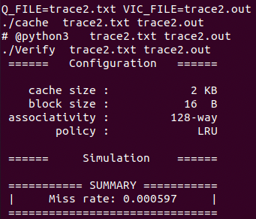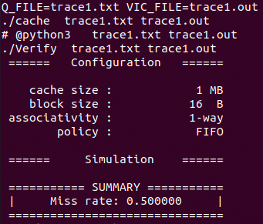

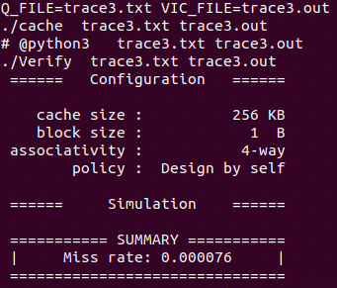

**心得(Report)**

我覺得這次作業比較難的是要了解LRU是如何運作的，並且要想辦法去實作，比起FIFO只需要把set最前面的移除而言難度較高，但也對replacing policy有更深的理解。